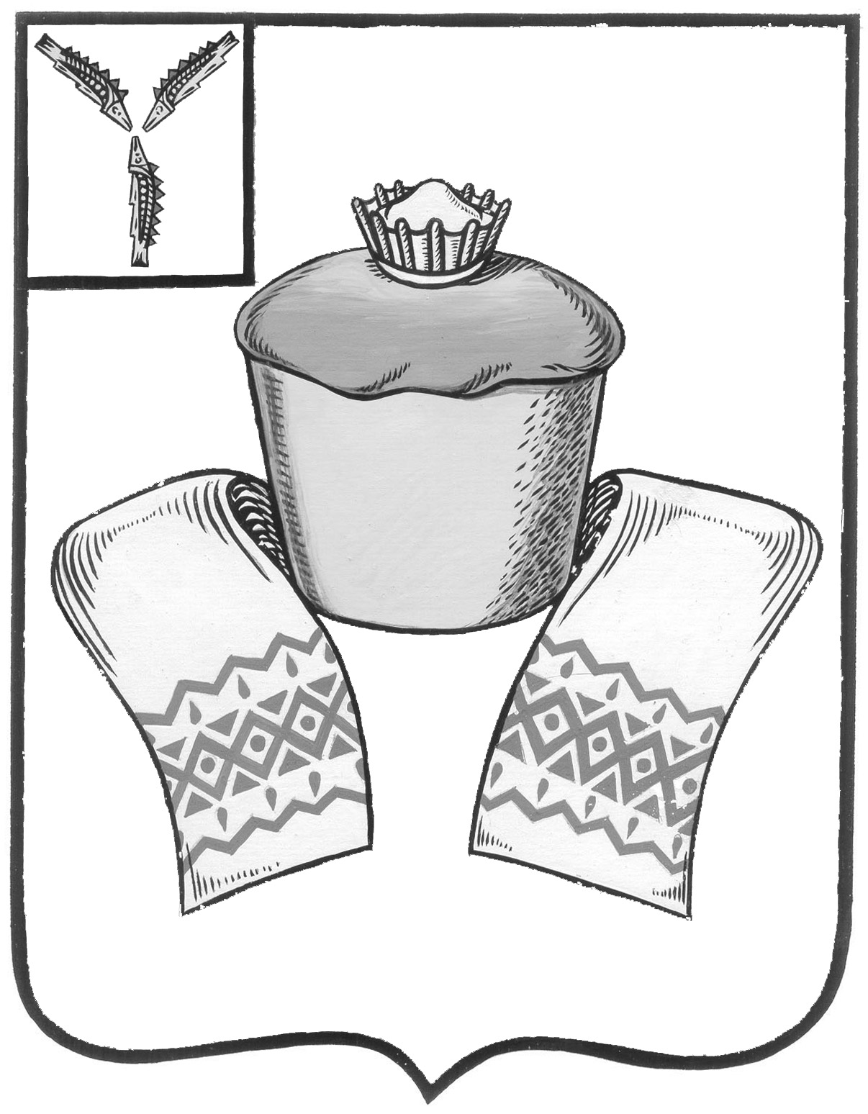

**АДМИНИСТРАЦИЯ**

**ФЕДОРОВСКОГО МУНИЦИПАЛЬНОГО РАЙОНА**

**САРАТОВСКОЙ ОБЛАСТИ**

**П О С Т А Н О В Л Е Н И Е**

От 16.03.2021 № 36

р.п. Мокроус

**Об утверждении муниципальной программы «Защита прав потребителей в Федоровском муниципальном районе на 2021–2025 годы»**

В целях создания условий для эффективной и доступной защиты установленных законодательством прав потребителей в Федоровском районе, в соответствии с Федеральным законом от 06.10.2003 № 131-ФЗ «Об общих принципах местного самоуправления в Российской Федерации», Федеральным законом от 07.02.1992 № 2300-1 (ред. от 08.12.2020) «О защите прав потребителей», Постановлением Правительства Саратовской области от 21.12.2020 № 1010-П «О Региональной программе «Обеспечение защиты прав потребителей в Саратовской области» на 2021 - 2025 годы»,

ПОСТАНОВЛЯЮ:

1.  Утвердить муниципальную программу «Защита прав потребителей в Федоровском муниципальном районе на 2021-2025 годы» (далее - Программа) согласно приложению.

2. Управлению экономического развития администрации Федоровского муниципального района:

2.1. осуществлять координацию исполнения мероприятий Программы;

2.2. проводить подготовку информации о ходе реализации Программы.

3. Исполнителям, соисполнителям и участникам Программы обеспечить качественное и своевременное выполнение мероприятий Программы;

4. Настоящее постановление вступает в силу после его официального опубликования на официальном сайте и/или в газете «Вперед».

5.  Контроль за исполнением настоящего постановления возложить на начальника управления экономического развития администрации Федоровского муниципального района.

## Глава Федоровского

## муниципального района А.В. Наумов

Приложение к постановлению

№ 36 от 16.03.2021 года

Муниципальная программа

«Защита прав потребителей в Федоровском муниципальном районе

на 2021-2025 годы»

ПАСПОРТ

муниципальной программы

«Защита прав потребителей в Федоровском муниципальном районе»

на 2021-2025 годы»

|  |  |
| --- | --- |
| Наименование Программы | - Муниципальная программа «Защита прав потребителей в Федоровском муниципальном районе на 2021-2025 годы (далее – Программа) |
| Основание для разработки Программы | - Федеральный законот 07.02.1992 № 2300-1 (ред. от 08.12.2020) «О защите прав потребителей», Постановление Правительства Саратовской области от 21.12.2020 № 1010-П «О Региональной программе «Обеспечение защиты прав потребителей в Саратовской области» на 2021 - 2025 годы» |
| Разработчик  Программы | - Управление экономического развития администрации Федоровского муниципального района |
| Основные цели  Программы | - создание в Федоровском районе условий для эффективной защиты установленных законодательством Российской Федерации прав потребителей;  - повышение уровня защищенности потребителей от действий недобросовестных продавцов, изготовителей, исполнителей товаров (работ, услуг), а также сокращение потерь потребителей от приобретения товаров (работ, услуг) с низкими потребительскими свойствами; - совершенствование условий для эффективной защиты прав потребителей на территории Федоровского муниципального района |
| Основные задачи Программы | - формирование системы обеспечения эффективной и доступной защиты прав потребителей в Федоровском муниципальном районе;  - формирование у населения навыков рационального потребительского поведения;  - повышение уровня правовой грамотности хозяйствующих субъектов, работающих на потребительском рынке Федоровского муниципального района;  - обеспечение защиты населения Федоровского муниципального района от недоброкачественных товаров (работ, услуг) |
| Сроки реализации Программы | 2021– 2025 годы |
| Структура Программы,  перечень подпрограмм, основных направлений  и мероприятий | - паспорт муниципальной программы «Защита прав потребителей в Федоровском муниципальном районе на 2021 – 2025 годы».  Раздел I. Содержание проблемы и обоснование необходимости ее решения программными методами.  Раздел II. Основные цели и задачи, сроки и этапы реализации Программы. Целевые индикаторы и показатели.  Раздел III. Система программных мероприятий, ресурсное обеспечение Программы.  Раздел IV. Нормативное обеспечение Программы.  Раздел V. Механизм реализации Программы и контроль за ходом ее реализации.  Раздел VI. Оценка эффективности социально-экономических последствий от реализации Программы.  Приложение. Система программных мероприятий по реализации муниципальной программы «Защита прав потребителей в Федоровском муниципальном районе на 2021-2025 годы».  Программа не имеет подпрограмм. |
| Исполнители Программы | Управление экономического развития администрации Федоровского муниципального района,  управление образования администрации Федоровского муниципального района |
| Объемы и источники финансирования Программы | Финансирование программных мероприятий за счет средств местного бюджета не предусмотрено. |
| Ожидаемые конечные  результаты реализации  Программы | Создание в Федоровском муниципальном районе условий для эффективной защиты установленных законодательством Российской Федерации прав потребителей:  - увеличение количества консультаций, полученных потребителями по вопросам нарушения их прав, до 220;  - увеличение доли потребительских конфликтов, урегулированных в досудебном порядке службами по защите прав потребителей, до 37%;  - увеличение количества хозяйствующих субъектов, прослушавших семинары по вопросам соблюдения требований законодательства о защите прав потребителей, до 265;  - размещение в средствах массовой информации (печатных, Интернет) материалов, касающихся вопросов защиты прав потребителей, не менее 10. |
| Система организации контроля  за исполнением Программы | Координацию деятельности исполнителей, соисполнителей Программы осуществляет управление экономического развития администрации Федоровского района.  Контроль за реализацией Программы осуществляет администрация Федоровского муниципального района. |

РАЗДЕЛ I. Содержание проблемы и обоснование необходимости

ее решения программными методами

Муниципальная программа «Защита прав потребителей в Федоровском муниципальном районе на 2021 – 2025 годы» разработана в соответствии с Законом Российской Федерации от 07.02.1992 № 2300-1 (ред. от 08.12.2020) «О защите прав потребителей», Постановлением Правительства Саратовской области от 21.12.2020 № 1010-П «О Региональной программе «Обеспечение защиты прав потребителей в Саратовской области» на 2021 - 2025 годы». Программа представляет собой комплекс целевых ориентиров, направленных на создание в Федоровском муниципальном районе условий для эффективной защиты, установленных законодательством Российской Федерации прав потребителей, снижение социальной напряженности на потребительском рынке Федоровского муниципального района.

В Программе определены цель и задачи, характеристика состояния, проблемные вопросы защиты прав потребителей в Федоровском муниципальном районе и пути их решения.

Сложившаяся ситуация на потребительском рынке Федоровского муниципального района во многом отражает проблемы, вызванные преодолением последствий экономического кризиса и, как следствие, обуславливает необходимость программно-целевого подхода к решению вопросов защиты прав потребителей.

Введение комплекса ограничительных мероприятий в период борьбы с пандемией отразилось на работе большинства объектов потребительского рынка, а вместе с тем на доходах населения и характере проблем, с которыми в повседневной жизни сталкиваются потребители.

В целях повышения оперативности и доступности оказания правовой помощи потребителям в управлении экономического развития администрации Федоровского муниципального района работает телефон «горячей линии».

Важными направлениями повышения уровня правовой грамотности становятся организация обучающих семинаров по защите прав потребителей для населения, а также применение новых подходов к просвещению граждан и обучению молодежи.

Внедрение и развитие потребительского образования занимает приоритетное место в вопросах обеспечения и защиты потребительских прав жителей Федоровского муниципального района.

При этом, несмотря на позитивные сдвиги в правосознании и правовом поведении потребителей, многие граждане (согласно проведенным социологическим исследованиям) не пытаются защитить свои нарушенные потребительские права, что в свою очередь толкает недобросовестных предпринимателей на повторные нарушения.

8

Именно поэтому приоритетными остаются вопросы обеспечения равных возможностей свободного и бесплатного доступа граждан к информационным ресурсам сети защиты прав потребителей; предоставление бесплатной консультационной помощи потребителям, в т.ч. при составлении претензий и исковых заявлений.

Принятие муниципальной программы «Защита прав потребителей в Федоровского муниципальном районе на 2021-2025 годы» позволит повысить социальную защищенность граждан, обеспечить сбалансированную защиту интересов потребителей, а также соблюдение их конституционных прав и свобод.

**РАЗДЕЛ II. Основные цели и задачи, сроки и этапы реализации**

**Программы, целевые индикаторы и показатели**

2.1. Основная цель Программы - создание в Федоровском муниципальном районе условий для эффективной защиты установленных законодательством Российской Федерации прав потребителей.

2.2. Основные задачи Программы:

– формирование системы обеспечения эффективной и доступной защиты прав потребителей в Федоровском муниципальном районе;

– формирование у населения навыков рационального потребительского поведения;

– повышение уровня правовой грамотности хозяйствующих субъектов, работающих на потребительском рынке Федоровского муниципального района;

– обеспечение защиты населения Федоровского района от недоброкачественных товаров (работ, услуг).

2.3. Сроки реализации Программы – 2021 – 2025 годы.

2.4. Целевые индикаторы и показатели Программы приведены  
в таблице.

Таблица

**Целевые индикаторы и показатели**

|  |  |  |  |  |  |  |  |  |  |
| --- | --- | --- | --- | --- | --- | --- | --- | --- | --- |
| № п/п | Наименование целевых индикаторов  и показателей Программы | Единица измере­ния | В том числе по годам | | | | | | |
| 2021  год | 2022  год | | 2023  год | | 2024  год | 2025  год |
| Цель: создание в Федоровском районе условий для эффективной защиты установленных законодательством Российской Федерации прав потребителей | | | | | | | | |  |
| 1 | Динамика количества консультаций, полученных потребителями по вопросам защиты их прав | количество консультаций | 190 | 200 | 210 | | 220 | | 225 |
| 2 | Доля потребительских конфликтов, урегулированных в досудебном порядке службами по защите прав потребителей от общего количества поступивших обращений | процентов | 30 | 32 | 34 | | 35 | | 37 |
| 3 | Динамика количества выпущенных в средствах массовой информации материалов (печатных, радио, видео, Интернет), касающихся вопросов защиты прав потребителей | количество материалов | 8 | 9 | 9 | | 10 | | 10 |
| 4 | Общее количество хозяйствую­щих субъектов, прослу­шавших семинары по во­просам соблюдения тре­бований законодатель­ства о защите прав по­требителей | количе­ство человек | 260 | 263 | 264 | | 265 | | 265 |

**РАЗДЕЛ III. Система программных мероприятий**

В соответствии с целями и задачами Программа включает мероприятия для ее реализации, объемы финансирования на реализацию программы не требуются.

**РАЗДЕЛ IV. Нормативное обеспечение Программы**

Принятие нормативных правовых актов для достижения целей реализации Программы не требуется.

**РАЗДЕЛ V. Механизм реализации Программы и контроль**

**за ходом ее реализации**

5.1. Муниципальным заказчиком Программы является администрация Федоровского района, ответственным за ее реализацию определено управление экономического развития администрации Федоровского района.

5.2. Реализация Программы осуществляется в соответствии с:

условиями, порядками и правилами, утвержденными федеральными, областными и местными нормативными правовыми актами.

5.3. Координацию деятельности исполнителей по реализации Программы осуществляет управление экономического развития администрации Федоровского муниципального района, которое:

осуществляет обобщение отчетных материалов и подготовку информации о ходе реализации мероприятий Программы;

доводит до сведения всех заинтересованных лиц указанную информацию посредством размещения на официальном сайте администрации Федоровского муниципального района;

формирует аналитические материалы о состоянии защиты прав потребителей в Федоровском муниципальном районе и размещает их на официальном сайте администрации Федоровского муниципального района;

ежегодно осуществляет оценку результативности Программы;

формирует годовой отчет об исполнении программных мероприятий.

Отчет должен содержать:

перечень завершенных в течение года мероприятий;

перечень не завершенных в течение года мероприятий и процент их незавершенности;

анализ причин несвоевременного завершения программных мероприятий;

предложения о привлечении внебюджетных источников финансирования и иных способов достижения программных целей либо о прекращении дальнейшей реализации Программы.

Итоговый отчет о реализации Программы должен содержать данные об уровне достижения программных целей и запланированных показателей эффективности.

Контроль за реализацией Программы осуществляет по итогам каждого года администрация Федоровского муниципального района.

**VI. Оценка эффективности социально-экономических последствий  
от реализации Программы**

Эффективность реализации Программы оценивается на достижении к 2025 году следующих показателей:

- увеличение количества консультаций, полученных потребителями по вопросам нарушения их прав, до 225;

- увеличение доли потребительских конфликтов, урегулированных в досудебном порядке службами по защите прав потребителей, до 37%;

- увеличение количества хозяйствующих субъектов, прослушавших семинары по вопросам соблюдения требований законодательства о защите прав потребителей, до 265;

- размещение в средствах массовой информации (печатных, Интернет) материалов, касающихся вопросов защиты прав потребителей, не менее 10.

Общий экономический эффект от реализации Программы достигается за счет создания в Федоровском муниципальном районе эффективной системы защиты прав потребителей.

Социальная эффективность от реализации мероприятий Программы выражается в формировании у населения навыков рационального потребительского поведения, повышении уровня правовой грамотности хозяйствующих субъектов, работающих на потребительском рынке Федоровского муниципального района, обеспечении защиты населения Федоровского района от недоброкачественных товаров (работ, услуг).

Управляющий делами А.В. Шлипакова

Приложение

к муниципальной программе

«Защита прав потребителей в

Федоровском муниципальном районе

на 2021 – 2025 годы »

СИСТЕМА

программных мероприятий по реализации муниципальной программы

«Защита прав потребителей в Федоровском муниципальном районе

на 2021-2025 годы»

|  |  |  |  |  |  |  |  |  |  |  |  |  |
| --- | --- | --- | --- | --- | --- | --- | --- | --- | --- | --- | --- | --- |
| № п/п | Содержание мероприятия | | Ответственный исполнитель, соисполнители Программы | | Срок ис­полнения | Источник финанси­рова­ния | Объемы финансирования | | | | | Всего |
|  |  | |  | |  |  | 2021 | 2022 | 2023 | 2024 | 2025 |
|  | I. УКРЕПЛЕНИЕ СИСТЕМЫ ЗАЩИТЫ ПРАВ ПОТРЕБИТЕЛЕЙ | | | | | | | | | | |  |
| 1.1. | Обеспечение взаимодействия Администрации Федоровского района с территориальными органами федеральных органов исполнительной власти, осуществляющих контроль за качеством и безопасностью товаров (работ, услуг), правоохранительными органами, общественными объединениями потребителей по реализации Закона Российской Федерации от 07.02.1992 № 2300-1 (ред. от 08.12.2020) «О защите прав потребителей» | | Управление экономического развития администрации Федоровского муниципального района | | весь период | финанси­рование не требу­ется | - | - | - | - | - | 0 |
| 1.2. | Содействие формированию эффективной и доступной системы обеспечения защиты прав потребителей | | Управление экономического развития администрации Федоровского муниципального района | | весь период | финанси­рование не требу­ется | - | - | - | - | - | 0 |
| 1.3. | Мониторинг освещения в средствах массовой информации области вопросов защиты прав потребителей | | Управление экономического развития администрации Федоровского муниципального района | | весь период | финанси­рование не требу­ется | - | - | - | - | - | 0 |
| 1.4. | Проведение мониторинга обращений потребителей по вопросам нарушения их прав в различных сферах потребительского рынка товаров и услуг в Федоровском муниципальном районе | | Управление экономического развития администрации Федоровского муниципального района | | весь период | финанси­рование не требу­ется | - | - | - | - | - | 0 |
| 1.5. | Содействие увеличению доли потребительских споров, урегулированных в досудебном порядке общественными организациями по защите прав потребителей, от общего количества поступивших обращений | | Управление экономического развития администрации Федоровского муниципального района | | весь период | финанси-рование не требуется | - | - | - | - | - | 0 |
| 1.6 | Содействие в популяризации вопросов защиты прав потребителей посредством распространения информационных материалов в местах массового скопления граждан с привлечением учащихся общеобразовательных учреждений Федоровского района | | Управление экономического развития администрации Федоровского муниципального района;  Управление образования администрации Федоровского муниципального района | | весь период | финанси-рование не требуется | - | - | - | - | - | 0 |
| **Итого по разделу** | | | | | | | **0** | **0** | **0** | **0** | **0** | **0** |
| II. ИНФОРМАЦИОННОЕ ОБЕСПЕЧЕНИЕ ПОТРЕБИТЕЛЕЙ.  ПРОСВЕЩЕНИЕ И ПОПУЛЯРИЗАЦИЯ ВОПРОСОВ ЗАЩИТЫ ПОТРЕБИТЕЛЬСКИХ ПРАВ. | | | | | | | | | | | |  |
| 2.1. | Организация и проведение конференций, форумов, «круглых столов» по вопросам защиты прав по­требителей | | Управление экономического развития администрации Федоровского муниципального района | | весь период | финанси­рование не требу­ется | - | - | - | - | - | 0 |
| 2.2. | Организация и проведение в общеобразовательных учреждениях Федоровского муниципального района занятий по основам потребительских зна­ний | | Управление образования администрации Федоровского муниципального района; Управление экономического развития администрации Федоровского муниципального района | | весь период | финанси­рование не требу­ется | - | - | - | - | - | 0 |
| 2.3. | Освещение в средствах массо­вой информации вопро­сов по за­щите прав потребите­лей в различных сферах потребительского рынка товаров и услуг | | Управление экономического развития администрации Федоровского муниципального района | | весь период | финанси­рование не требу­ется | - | - | - | - | - | 0 |
| Итого по разделу: | | | | | | | 0 | 0 | 0 | 0 | 0 | 0 |
|  | III. ПРОФИЛАКТИКА ПРАВОНАРУШЕНИЙ В СФЕРЕ ЗАЩИТЫ ПРАВ ПОТРЕБИТЕЛЕЙ | | | | | | | | | | |  |
| 3.1. | Мониторинг нор­мативных право­вых актов органов государственной власти и органов местного само­управления в части, ка­сающейся обеспечения соблюдения прав потребителей в различных сферах деятельности | | | Управление экономического развития администрации Федоровского муниципального района | весь период | финанси­рование не требу­ется | - | - | - | - | - | 0 |
| 3.2. | Рассмотрение вопросов, связанных с осуществлением государственной политики в области обеспечения населения качественной и безопасной продукции | | | Управление экономического развития администрации Федоровского муниципального района | весь период | финанси­рование не требу­ется | - | - | - | - | - | 0 |
| 3.3. | Содействие предоставлению кон­сультационной поддержки пред­приятиям и индивидуаль­ным предпринимателям по во­просам обеспечения защиты прав потребителей | | | Управление экономического развития администрации Федоровского муниципального района | весь период | финанси­рование не требу­ется | - | - | - | - | - | 0 |
| Итого по разделу | | | | | | | 0 | 0 | 0 | 0 | 0 | 0 |
|  | | IV. КАДРОВОЕ ОБЕСПЕЧЕНИЕ ЗАЩИТЫ ПРАВ ПОТРЕБИТЕЛЕЙ | | | | | | | | | |  |
| 4.1. | Проведение олимпиад, кон­курсов по направ­лению «Защита прав потребителей» среди общеобразова­тельных школ | | Управление образования администрации Федоровского муниципального района, Управление экономического развития администрации Федоровского муниципального района | | весь период | | - | - | - | - | - | 0 |
|  |  | | Итого по разделу: | | | | 0 | 0 | 0 | 0 | 0 | 0 |
|  |  | | Итого по приложению: | | | | **0** | **0** | **0** | **0** | **0** | **0** |